辽宁大学2017-2018学年第一学期期末考试
计算机网络 试卷
试卷说明：本试卷适用于信息学院2015级信管专业学生。
考试时间 120 分钟，试卷满分 100。
开卷考试，不允许使用电子设备。
题号 | 一 | 二 | 三 | 四 | 五 | 六 | 七 | 八 | 九 | 十 | 总分
题分 | 10 | 10 | 10 | 28 | 14 | 14 | 14 |  |  |  | 核分人
得分 |  |  |  |  |  |  |  |  |  |  | 复查人
得分 | 评卷人 | 复查人
一、数据在一条点对点链路上的传播时延D=40ms, 数据率R=100Mbits/s, 现要发送M=25000字节数据，求数据在链路上传输的总时延(不考虑处理时延和排队时延)。(10分)

得分 | 评卷人 | 复查人
二、网络地址转换(NAT)解决了什么问题？举例说明其工作原理。（10分）

得分 | 评卷人 | 复查人
三、接收端已收到数据10010111110010，假设采用了CRC检验，其生成多项式是
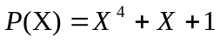，问接收到的数据是否有错？为什么？(10分)

得分 | 评卷人 | 复查人
四、在图1所示的互连网中,主机H1的IP地址和MAC地址分别是IP1和E1; 主机H2的IP地址和MAC地址分别是IP2和E2；路由器R1的接口0的IP地址和MAC地址分别是IP3和E3；路由器R1的接口1的IP地址和MAC地址分别是IP4和E4。主机H2要发送一个分组，其目的主机是H1，请回答问题①、②和③。
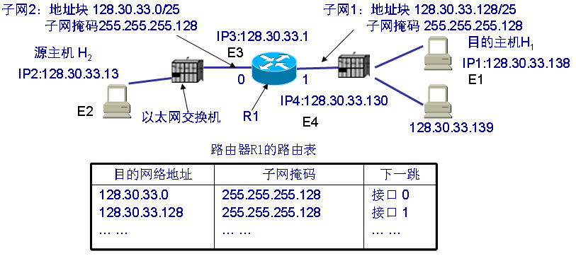
图1 第四题图

①讨论H2向H1发送数据时分组转发的过程；（15分）
②在分组从H2向H1转发的过程中，ARP协议的功能是什么?（5分）
③在表1标有字符”*”的单元格中填写合适的内容。(8分)

表1 第四题表
 | 在网络层写入IP数据报首部的地址 |  | 在数据链路层写入MAC帧首部的地址
 | 源地址 | 目的地址 | 源地址 | 目的地址
从H2到R1 | * | * | * | *
从R1到H1 | * | * | * | *

得分 | 评卷人 | 复查人
五、图2表示TCP协议利用滑动窗口机制进行流量控制，设接收方的缓存容量是4KB。
请在图中标注字符“*”的位置填写适当的内容。(14分)
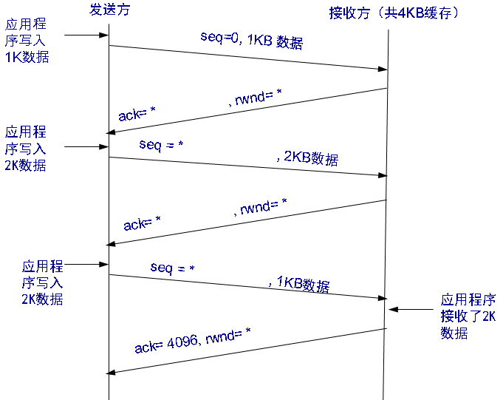
图2 第五题图

得分 | 评卷人 | 复查人
六、用户在Internet浏览器的显示界面点击某个超链接后，浏览器会执行一系列操作，最终取得用户指定的网页并显示之。请写出从用户点击超链接开始直到网页被显示出来的过程中浏览器执行的关键步骤。 (14分)

得分 | 评卷人 | 复查人
七、在Alice与Bob通信时,如果Bob要核实消息的发送者是否是Alice并且确认消息
未被篡改,可以采取什么方法? 请描述此方法。(14分)

